ЛАБОРАТОРНАЯ РАБОТА №1. Карта сайта

Задание 1. Продумайте смысловую нагрузку вашего сайта, так называемый штурм смыслов (в соответствии с чек-листом)

Примерный чек-лист для того, чтобы собрать смыслы для вашего бизнес-сайта:

1. Телефоны, такие, как принято в вашей местности: стационарный, сотовые
2. Фактический адрес
a. Карта проезда;
3. Продукты и услуги
a. Каждый(ую) расписать подробно;
b. Цены, хотя бы на часть продуктов/услуг;
c. Товар-локомотив — самая выгодная цена;
d. Сроки поставки/оказания услуг;
e. Наличие на складе;
f. Объем поставки (например, для опта);
g. Пробники, образцы, под реализацию;
4. Дополнительные услуги
a. Доставка;
b. Монтаж/демонтаж;
c. Обучение;
d. Кастомизация и доработка;
5. Изображения
a. Процесса оказания или использования услуги;
b. Результата после услуги или применения продукта;
6. Для кого, кто клиент
a. Конечный потребитель;
b. Дилеры и прочие партнеры по сбыту;
c. Мастера и специалисты;
7. Преимущества
a. цифры;
b. опыт;
c. оборудование и/или материалы;
d. примеры оказанных услуг или применения продукта;
8. Сравнение с конкурентами или конкурентными продуктами
a. Цен и характеристик;
b. Дополнительных услуг;
9. Акция
a. Одна акция на весь сайт в единицу времени;
b. Если ограничена по времени, то ограничение должно быть реальным;
c. Одноразовое предложение;
10. Команда/специалисты
a. Сертификаты;
b. Факты из профессиональной биографии;
c. Фото и видео;
11. Документы — расписать, что за документы и зачем они
a. Сертификаты;
b. Протоколы испытаний;
c. Допуски;
12. Бесплатность
a. Консультация;
b. Расчёт;
c. Смета;
d. Миникурс, руководство, отчёт, комплект материалов;
13. Продающие истории
a. Клиентов;
b. Своя (решили проблему и теперь помогаете другим);
c. Можно в формате пошаговых действий и конечного результата;
d. Форматы: текст, видео, аудио;
14. С кем работаем
a. Клиенты;
b. Партнеры;
15. Схема работы
a. Расписать в деталях особенно со сложным продуктом;
b. Примеры смет;
c. Пример коммерческого предложения;
d. Пример договора;
16. Частые вопросы
a. Расписать если есть;
b. Дать возможность задать (форма);
17. Информация по форме собственности (ИП/ООО/ТОО и т.д.)

Можно создать с помощью одного из этих ресурсов:

Xmind — http://www.xmind.net/
Mindmeister - https://www.mindmeister.com/ru

Итог (смысловая нагрузка) может выглядеть, например, вот так:
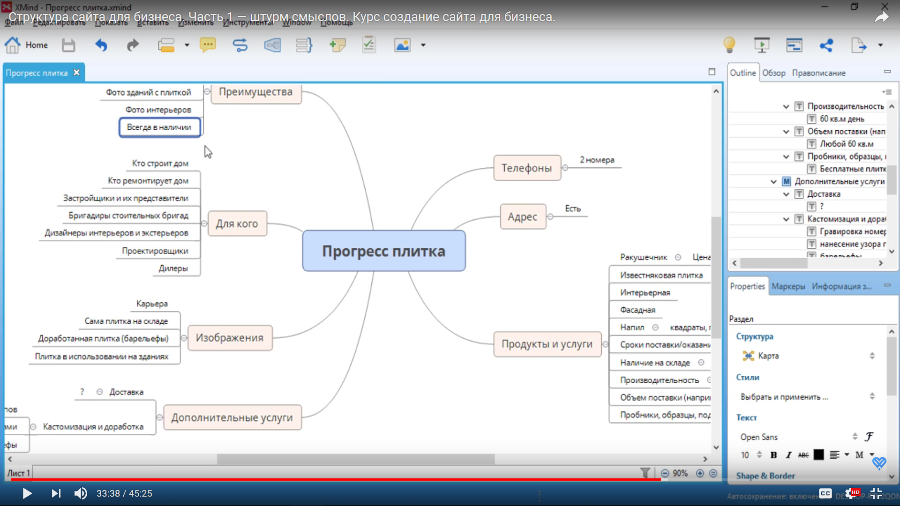

Задание 2. Создать карту сайта
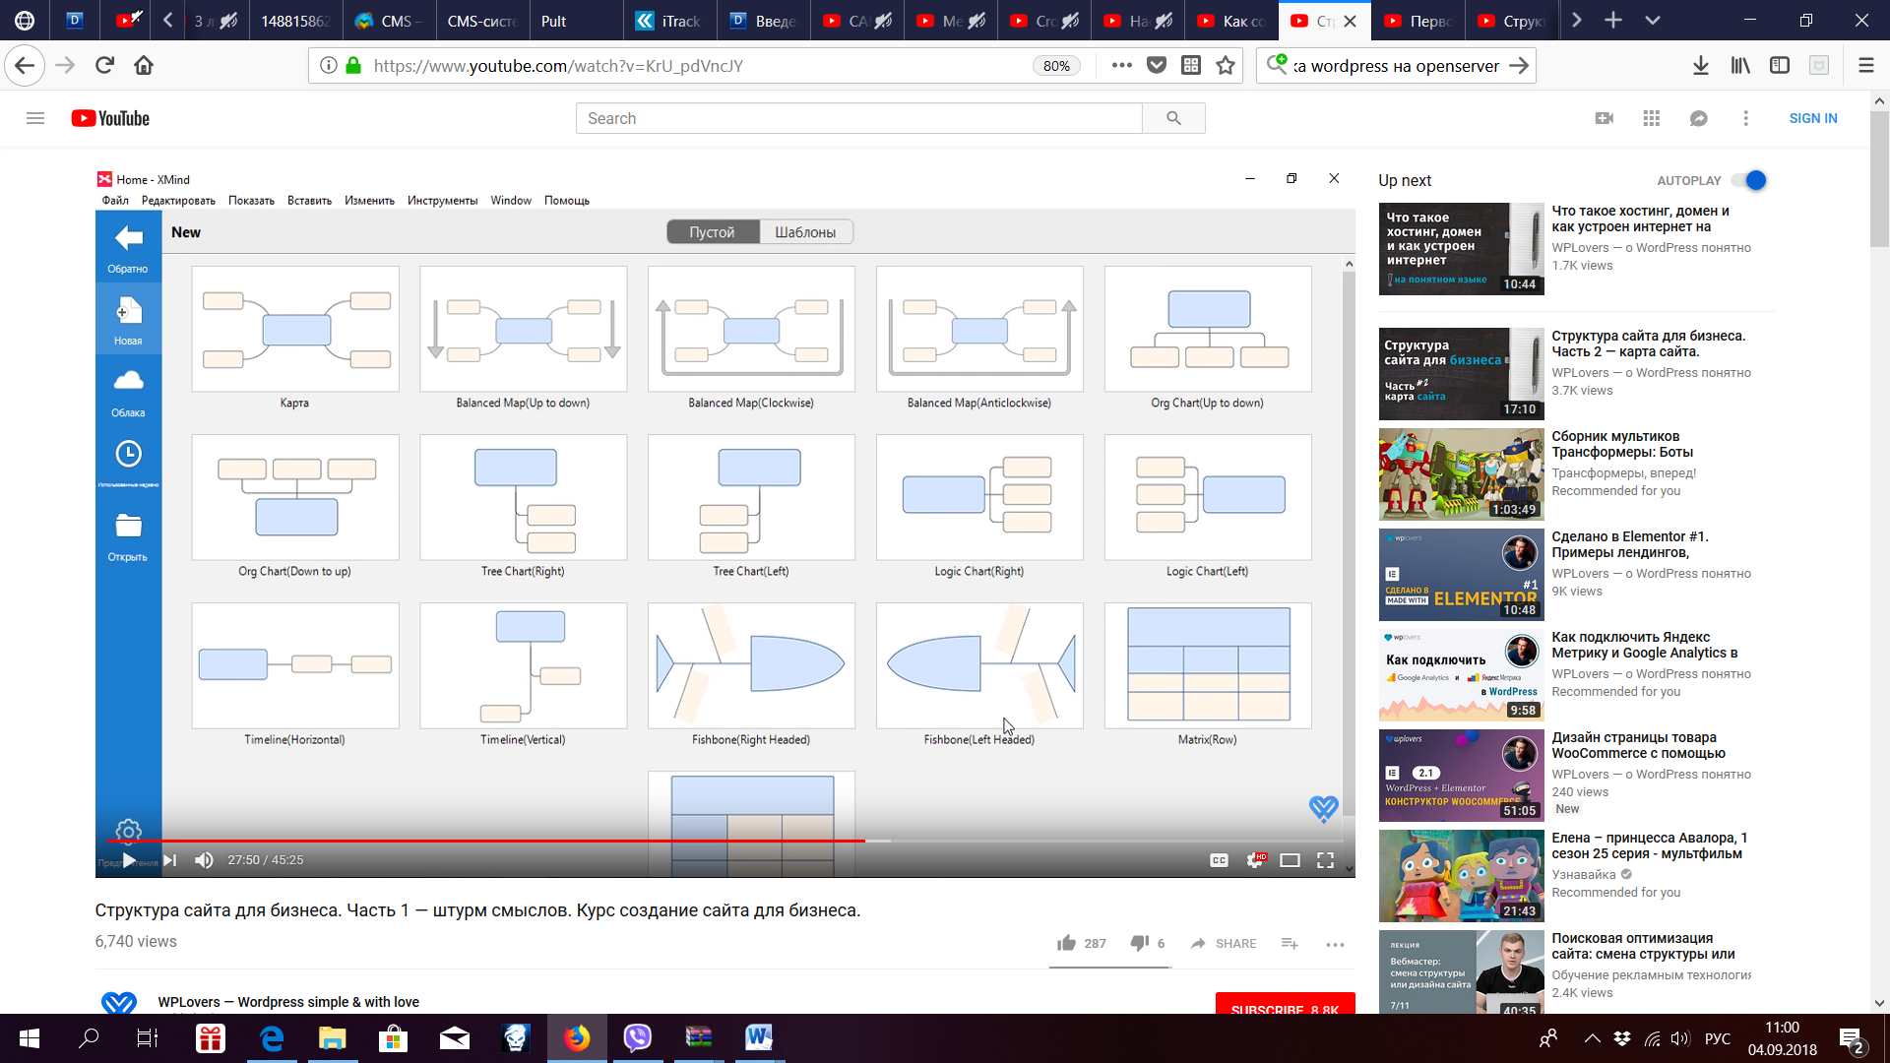
Итог (карта сайта) может выглядеть, например, вот так:
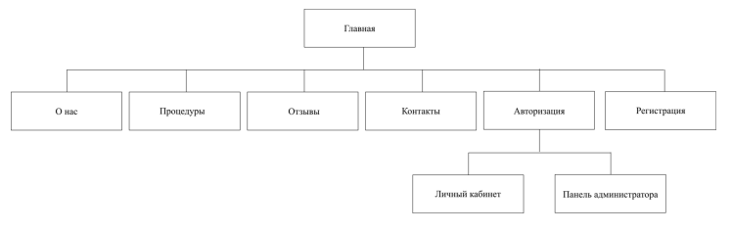

Задание 3. Разработать статичный сайт из 3-4 страниц (html+css)

Можно работать со своим сайтом, созданным в рамках другой дисциплины

